Die Möhre ist auch nur ein Mensch
(GMH/AMI) In Deutschland räkeln sich die letzten Möhren in ihrem Bett aus Erde, sie lieben den kalten und feuchten Wellnessdreck, der sie im Lager umhüllt. Doch, trotz bester Lagerbedingungen haben es die Möhren in diesem Jahr schwer, ihre sonst so stabile Kondition auch über die Wintermonate zu bewahren. Schon während des Wachstums haben ungünstige Witterungsbedingungen die Stabilität der Möhren beeinträchtigt. Die Lagersaison in Deutschland ist verkürzt und das Angebot wird schnell knapper. Ein Trost: ab Juni können wir mit dem Saisonbeginn in Deutschland bei Möhren wieder aus dem Vollen schöpfen.
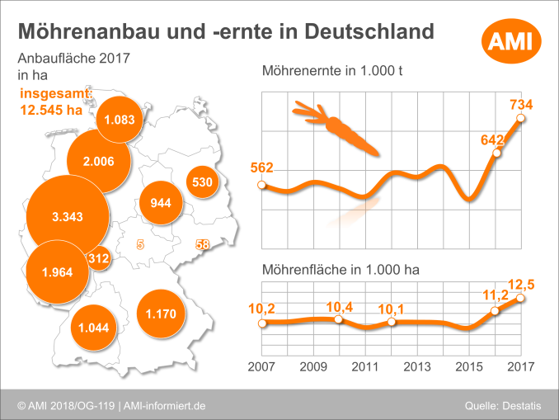
Bildnachweis: GMH/AMI

Bilddaten in höherer Auflösung unter:
http://www.gruenes-medienhaus.de/download/2018/04/GMH_2018_16_10.jpg

Jetzt ist manch einer erstaunt, gerade Möhren gibt es doch immer reichlich: groß oder klein, orange oder violett, mit oder ohne Laub. Immerhin produzieren etwa 1.800 Landwirte in Deutschland auf rund 12.500 ha Möhren. Doch: Möhren sind kein Industrieprodukt; sie sind nicht immer in gleicher Menge und Kondition verfügbar. Sie sind ein Naturprodukt; und ähnlich wie uns Menschen haben auch ihnen die Launen der Witterung zu schaffen gemacht. Das trübe und regnerische Wetter in den Herbst- und Wintermonaten hat nicht nur unsere, sondern auch ihre Kondition beeinträchtigt.
Ja und nun sind Möhren tatsächlich einmal etwas knapper verfügbar! Und tatsächlich werden wir auch etwas mehr Geld für die Möhren bezahlen müssen. Gut so! Denn Phasen mit knapper Marktversorgung führen uns einmal wieder vor Augen, wie wertvoll ein Produkt, wie einzigartig die Möhre eigentlich ist. Sie will uns erzählen, wie sie sich gegen Wind und Regen durchgesetzt hat, um eine voll ausgereifte Möhre zu werden. Wenn die Regale im Laden auch einmal nicht so voll sind, dann wird uns klar, wie selbstverständlich er ist, der Griff zur Möhre. Und umso mehr freuen wir uns nun auch bei Möhren auf den Beginn der neuen Saison im Juni, wenn die orangen Wurzeln wieder frisch aus dem Boden auf unsere Teller gelangen.
Und dies wird geschehen, denn kein anderes Gemüse wird in Deutschland in solch großer Menge geerntet wie Möhren. In allen Bundesländern werden Möhren angebaut, so kommen sie immer aus der Nähe frisch auf den Tisch, und finden als Rohkost, in der Suppe, im Kuchen oder auch im sommerlichen Drink ihre Liebhaber.
Viele Rezepte rund um die Möhren finden Sie auf der Internet-Seite www.meine-möhren.de. Dort gibt es auch Informationen zum Möhrenanbau, Tipps zur Lagerung im Haushalt und für die kleinen Möhrenfreunde Spaß und Wissenswertes in der Rubrik Möhrenkids.

